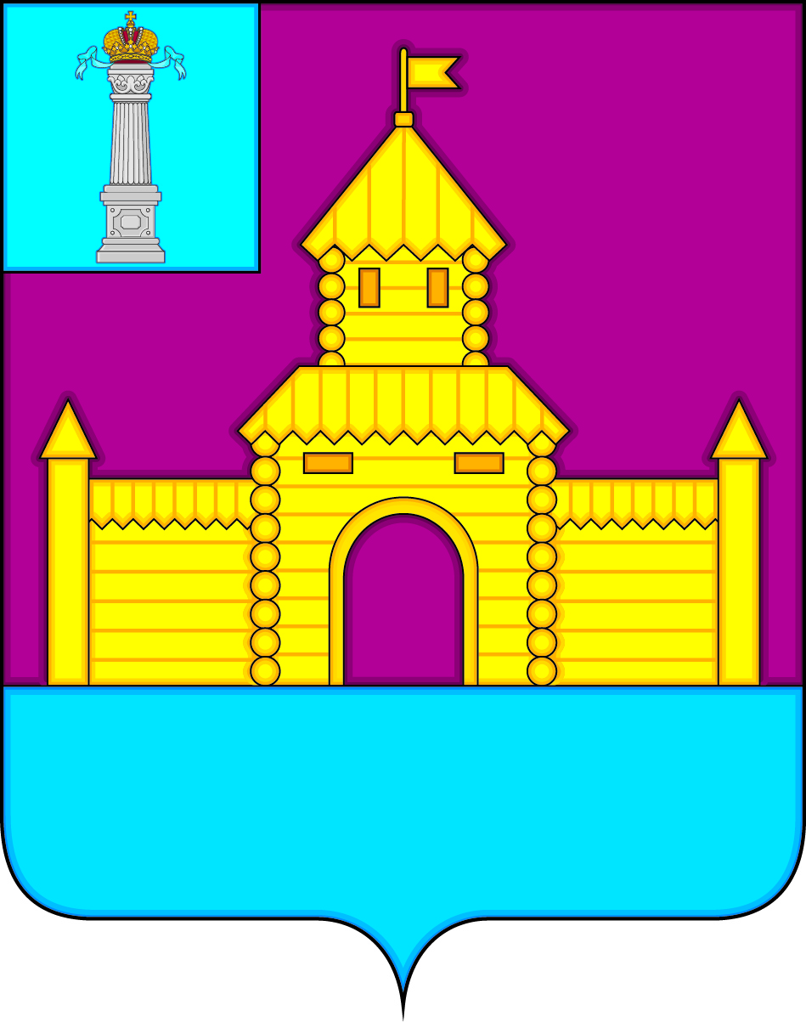

РОССИЙСКАЯ ФЕДЕРАЦИЯ

СОВЕТ ДЕПУТАТОВ МУНИЦИПАЛЬНОГО ОБРАЗОВАНИЯ

«БЕКЕТОВСКОЕ СЕЛЬСКОЕ ПОСЕЛЕНИЕ»

ВЕШКАЙМСКОГО РАЙОНА

УЛЬЯНОВСКОЙ ОБЛАСТИ ПЯТОГО СОЗЫВА

РЕШЕНИЕ

07 февраля 2024 год № 05

с.Бекетовка

Об утверждении годового отчёта о деятельности Главы администрации муниципального образования «Бекетовское сельское поселение» за 2023 год

Заслушав и обсудив информацию Главы администрации муниципального образования «Бекетовское сельское поселение», Совет депутатов муниципального образования «Бекетовское сельское поселение» решил:
1. Утвердить годовой отчёт Главы администрации муниципального образования «Бекетовское сельское поселение» (прилагается).

Глава муниципального образования
« Бекетовское сельское поселение» Р.Р.Камаев

